TÜRK DİLİ VE EDEBİYATI BÖLÜMÜ
2020-2021 GÜZ DÖNEMİ OFİS SAATLERİ

Prof. Dr. Ali BUDAK

TLL 131 Perşembe 14.00-17.00
TLL 431 https://meet.google.com/ypy-juxa-dap
TLL 441

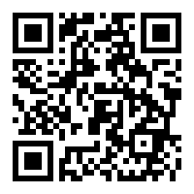

Prof. Dr. Melda ÜNER

TLL 231 Salı 11.00-13.00
TLL 261 https://meet.google.com/anp-bjft-hmh
TLL 477
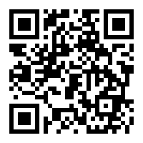

Prof Dr. Mehmet KANAR

TLL 311 Perşembe 14.00-17.00
TLL 483 https://meet.google.com/bkb-ugcv-gxy

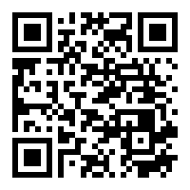

Dr. Öğr. Ü. Nergiz GAHRAMANLI

TLL 111 Çarşamba 11.00-15.00
TLL 353 https://meet.google.com/xuz-ovop-ynb

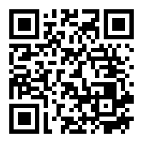

Dr. Öğr. Ü. Serkan ŞENER

TLL 161 Salı 10.00-13.00
TLL 123 https://meet.google.com/rqs-shtf-ixt
TLL 125

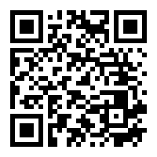

Dr. Öğr. Ü. Bahar GÖKPINAR

TLL 293 Salı 16.00-19.00
TLL 331 https://meet.google.com/hzw-eadr-rig
TLL 361
TLL 466

